**雲端記帳簿服務第2版(TallybookServiceV2CFDB)與其**

**HTML操作網頁之網址與呼叫雲端記帳簿服務之Web API使用範例**

2019/5/18

# 一、雲端記帳簿首頁之網址及操作介面截圖

網站首頁**網址：** [**http://140.137.41.136:5558/A1234567/tallybookservicev2**](http://140.137.41.136:5558/A1234567/tallybookservicev2)

**註：以下網頁操作介面乃利用HTML+Bootstrap+jQuery進行設計開發**

1. **首頁(新增消費紀錄之操作介面)：**

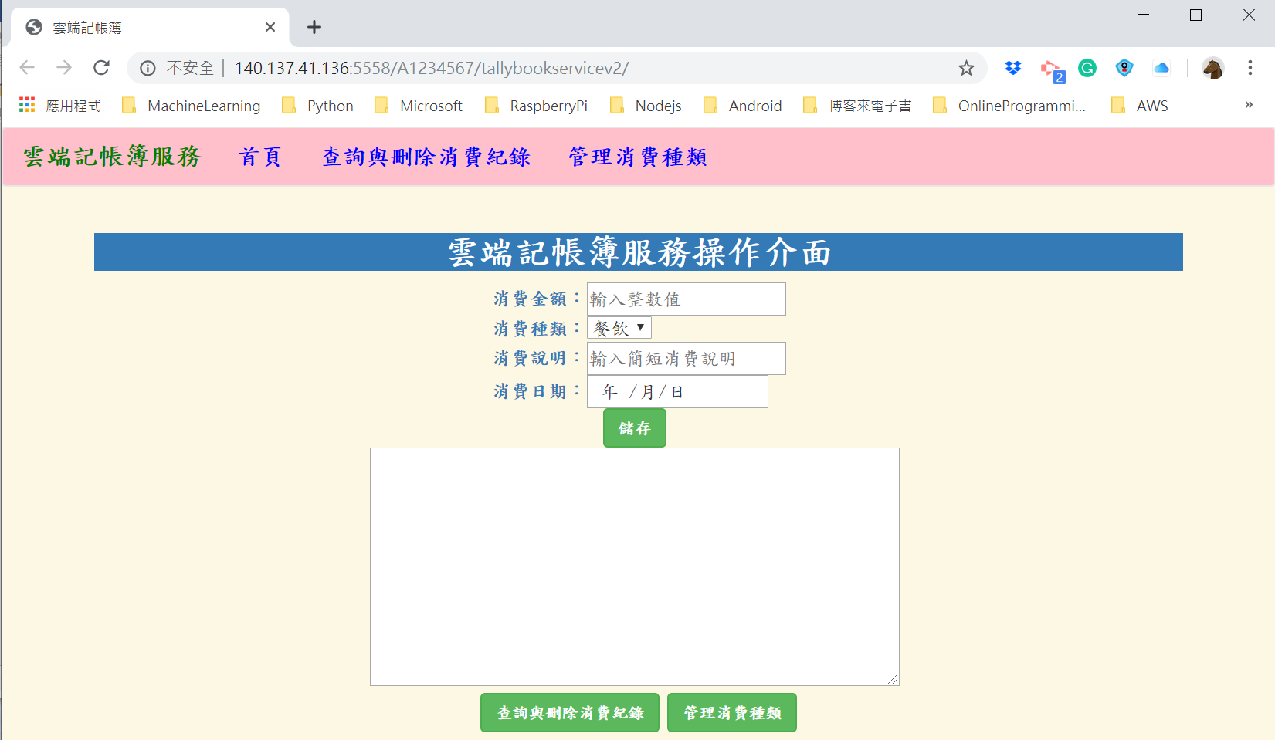

1. **查詢與刪除消費紀錄之操作介面：**

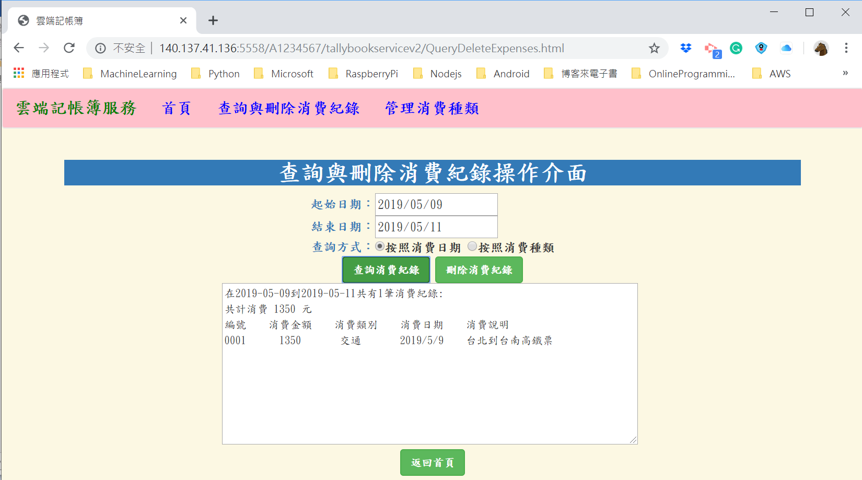

1. **管理消費種類之操作介面：**

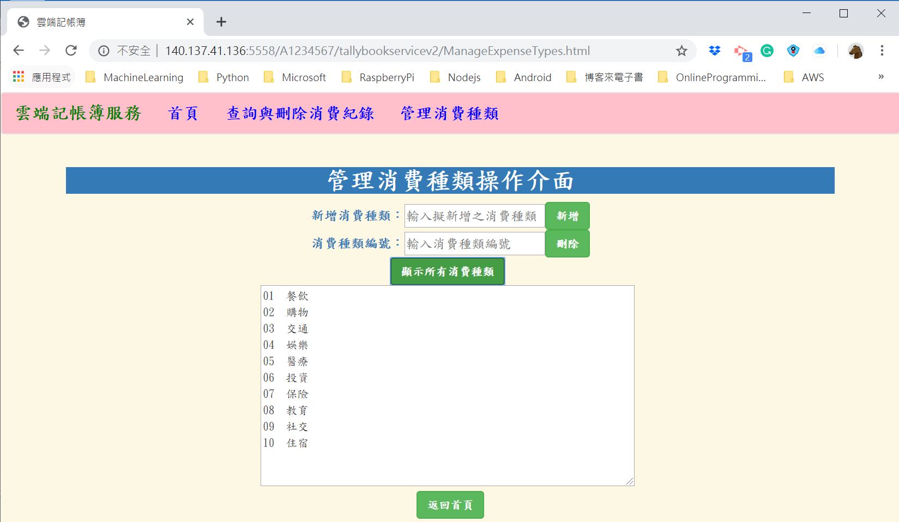

# 雲端記帳簿服務方法之網址與使用範例

**專案部署之網址：<http://140.137.41.136:5558/A1234567/tallybookservicev2>**

1. 呼叫新增一筆消費紀錄Web API(**動詞POST**)：

URL格式: [**http://140.137.41.136:5558/a1234567/tallybookservicev2/api/Tallybooks**](http://140.137.41.136:5558/a1234567/tallybookservicev2/api/Tallybooks)

JSON資料格式：

**{"price":1350, "expenseType":"交通", "comment":"台北到台南高鐵票", "payDate":"2019-5-9"}**

* 打開Postman，選擇POST，輸入以下網址， [**http://140.137.41.136:5558/a1234567/tallybookservicev2/api/Tallybooks**](http://140.137.41.136:5558/a1234567/tallybookservicev2/api/Tallybooks)

然後選Body，選raw，選JSON，輸入以下JSON字串，然後點擊Send)

**{"price":1350, "expenseType":"交通", "comment":"台北到台南高鐵票", "payDate":"2019-5-9"}**

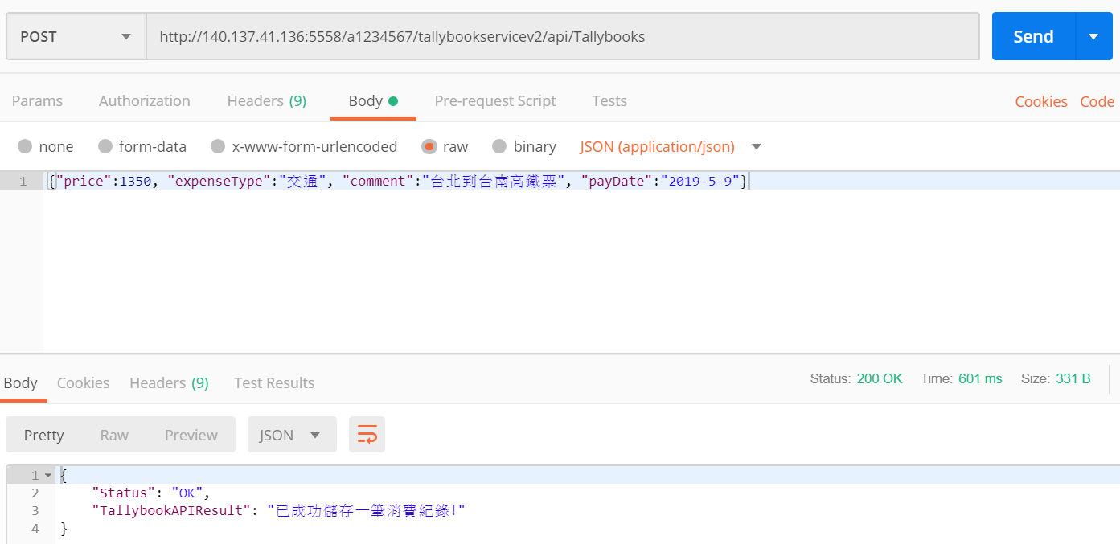

* 用滑鼠右鍵點選A1234567資料庫之dbo.TallybooksV2CFDB資料表，選擇[顯示資料]，即可看到剛剛新增的那筆消費紀錄：

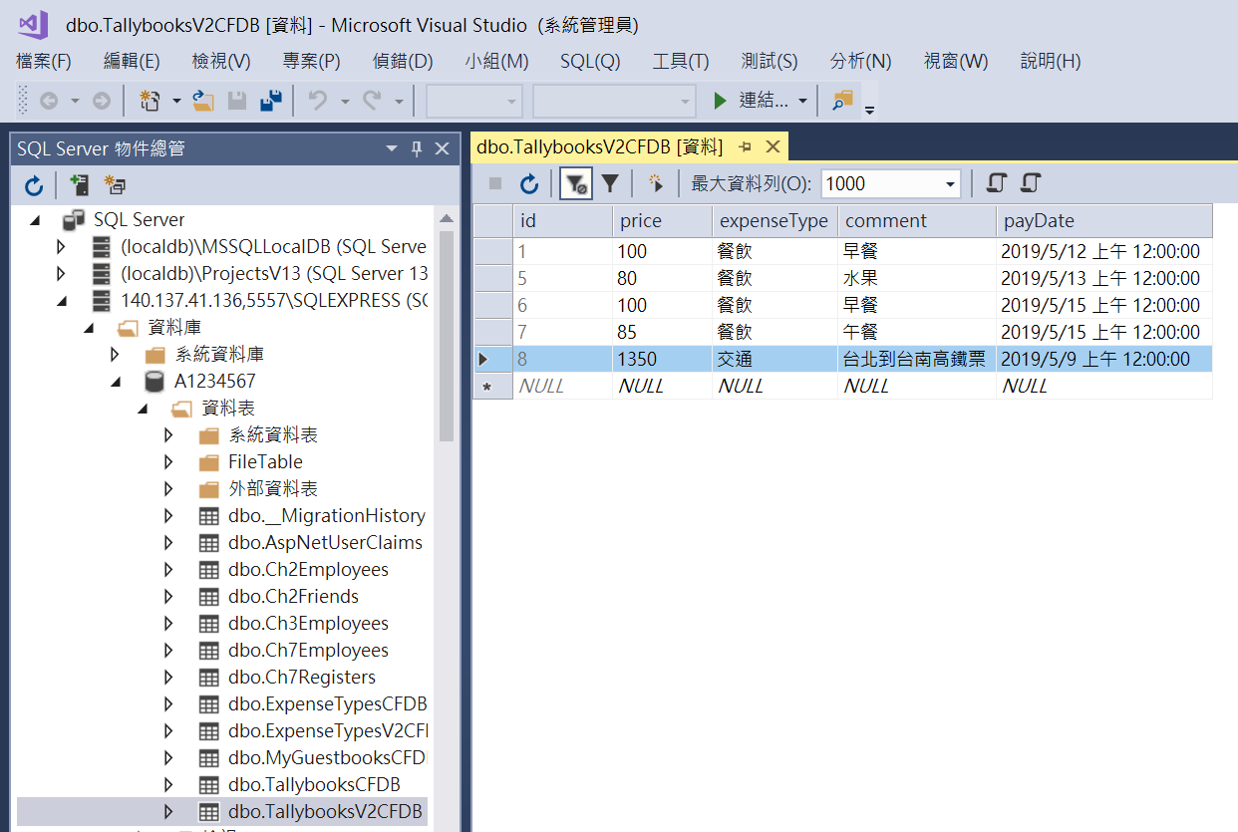

1. 呼叫查詢消費紀錄Web API(動詞GET)：

URL格式: [**http://140.137.41.136:5558/a1234567/tallybookservicev2/api/Tallybooks/{startDate}/{endDate}/{querymode}**](http://140.137.41.136:5558/a1234567/tallybookservicev2/api/Tallybooks/%7bstartDate%7d/%7bendDate%7d/%7bquerymode%7d)

利用Postman及瀏覽器呼叫查詢消費紀錄服務之使用範例如下：

* + 1. 按照消費日期查詢：
* 利用Postman，選GET，輸入以下網址，然後點擊Send，回傳JSON格式字串)：

[**http://140.137.41.136:5558/a1234567/tallybookservicev2/api/Tallybooks/2019-5-17/2019-5-18/0**](http://140.137.41.136:5558/a1234567/tallybookservicev2/api/Tallybooks/2019-5-17/2019-5-18/0)

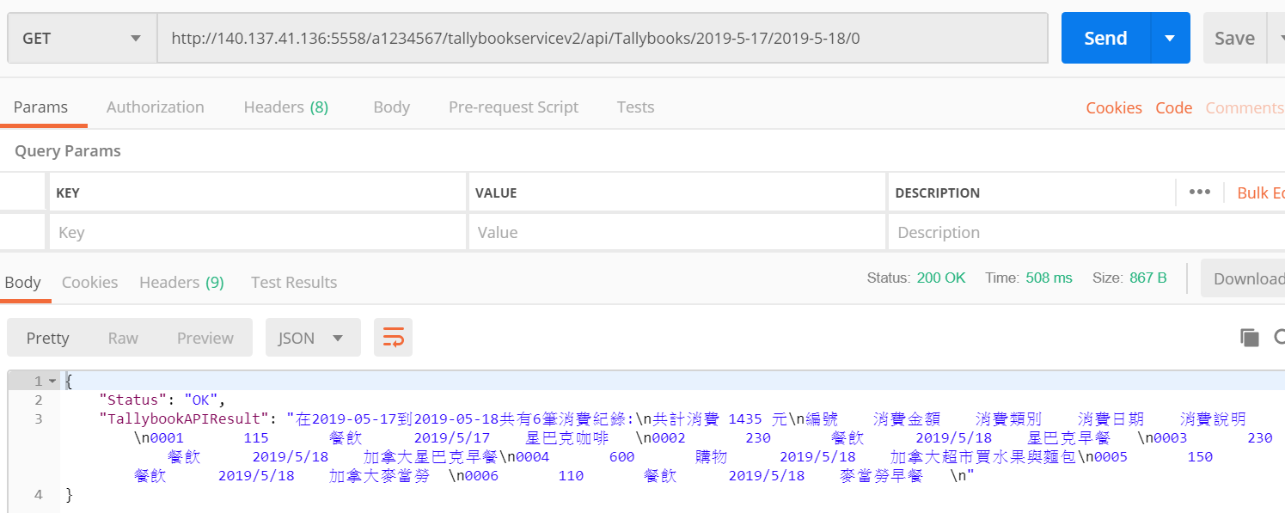

* 打開瀏覽器，輸入以下網址，然後按[Enter]，回傳JSON格式字串)：

[**http://140.137.41.136:5558/a1234567/tallybookservicev2/api/Tallybooks/2019-5-17/2019-5-18/0**](http://140.137.41.136:5558/a1234567/tallybookservicev2/api/Tallybooks/2019-5-17/2019-5-18/0)

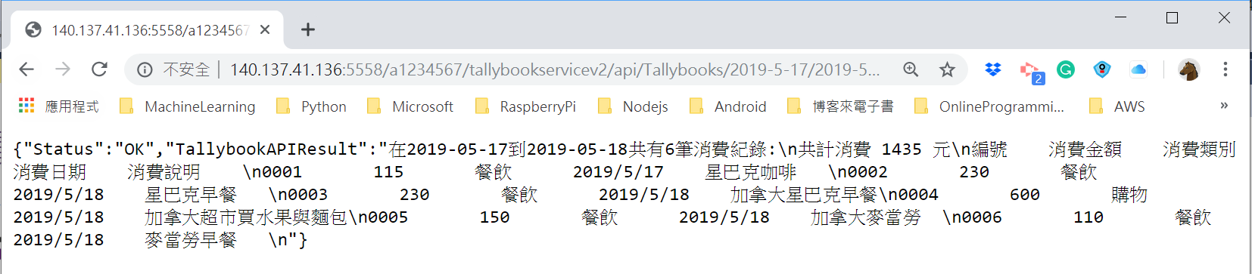

* + 1. 按照消費種類查詢：
* 利用Postman，選GET，輸入以下網址，然後點擊Send，回傳JSON格式字串)：

[**http://140.137.41.136:5558/a1234567/tallybookservicev2/api/Tallybooks/2019-5-17/2019-5-18/1**](http://140.137.41.136:5558/a1234567/tallybookservicev2/api/Tallybooks/2019-5-17/2019-5-18/1)

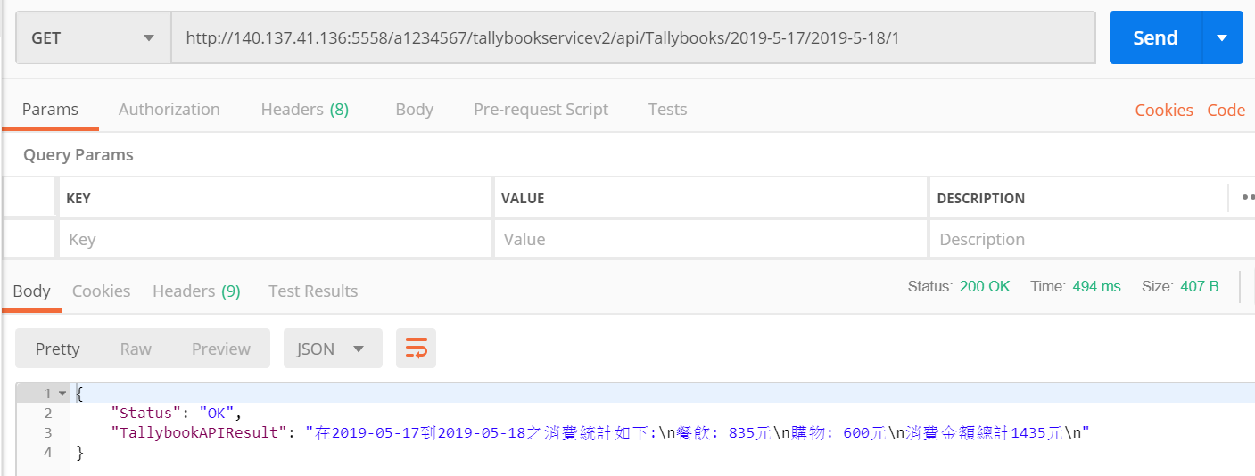

* 打開瀏覽器，輸入以下網址，然後按[Enter]，回傳XML格式字串)：

[**http://140.137.41.136:5558/a1234567/tallybookservicev2/api/Tallybooks/2019-5-17/2019-5-18/1**](http://140.137.41.136:5558/a1234567/tallybookservicev2/api/Tallybooks/2019-5-17/2019-5-18/1)

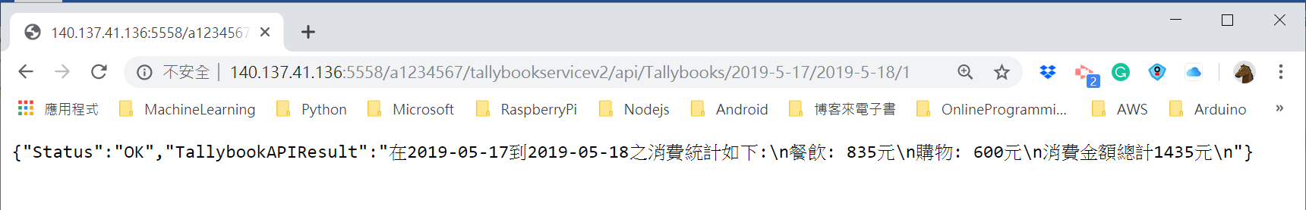

1. 呼叫刪除起訖日期間消費紀錄Web API(**動詞GET**)：

URL格式：

[**http://140.137.41.136:5558/a1234567/tallybookservicev2/api/Tallybooks/delete/{startDate}/{endDate}**](http://140.137.41.136:5558/a1234567/tallybookservicev2/api/Tallybooks/delete/%7bstartDate%7d/%7bendDate%7d)

利用Postman呼叫刪除消費紀錄服務之使用範例如下：

* 開啟Postman，選GET，輸入以下網址，然後點擊Send，回傳JSON格式資串：

**http://140.137.41.136:5558/a1234567/tallybookservicev2/api/Tallybooks/delete/2019-5-15/2019-5-15**

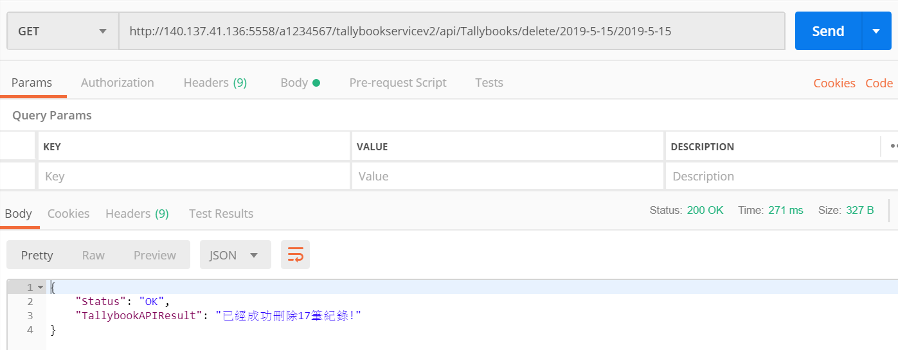

1. 呼叫查詢消費種類清單Web API (**動詞GET**)：

URL格式: [**http://140.137.41.136:5558/a1234567/tallybookservicev2/api/ExpenseTypes**](http://140.137.41.136:5558/a1234567/tallybookservicev2/api/ExpenseTypes)

利用Postman呼叫查詢消費種類服務之使用範例如下：

* 開啟Postman，選GET，輸入以下網址，然後點擊Send，回傳JSON格式字串：

[**http://140.137.41.136:5558/a1234567/tallybookservicev2/api/ExpenseTypes**](http://140.137.41.136:5558/a1234567/tallybookservicev2/api/ExpenseTypes)

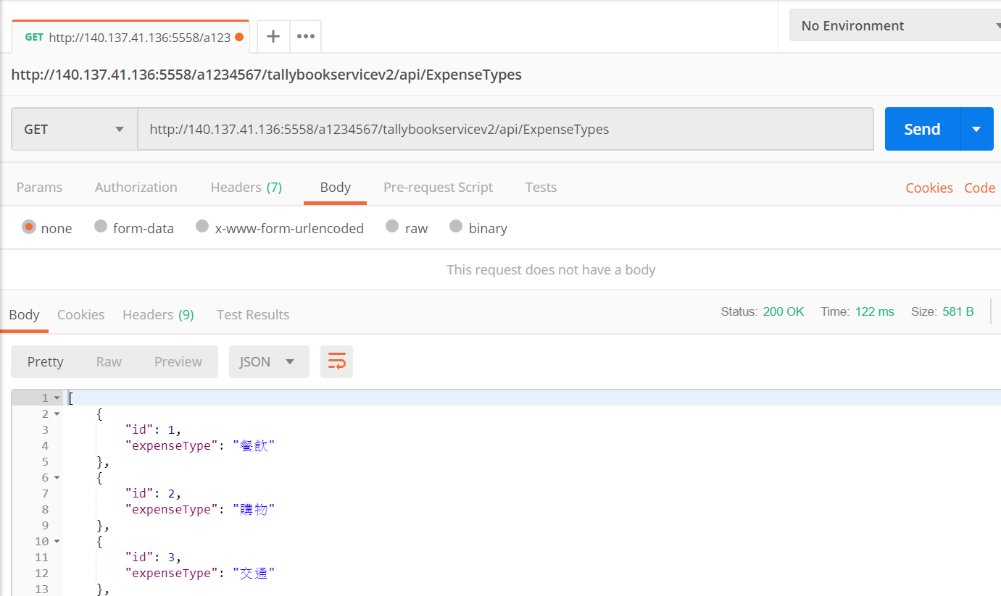

1. 查詢全部消費種類格式化字串服務(**動詞GET**)：

URL格式: [**http://140.137.41.136:5558/a1234567/tallybookservicev2/api/ExpenseTypes**](http://140.137.41.136:5558/a1234567/tallybookservicev2/api/ExpenseTypes)**/string**

利用Postman呼叫全部消費種類格式化字串服務之使用範例如下：

* 開啟Postman，選GET，輸入以下網址，然後點擊Send，回傳JSON格式字串：

[**http://140.137.41.136:5558/a1234567/tallybookservicev2/api/ExpenseTypes**](http://140.137.41.136:5558/a1234567/tallybookservicev2/api/ExpenseTypes)**/string**

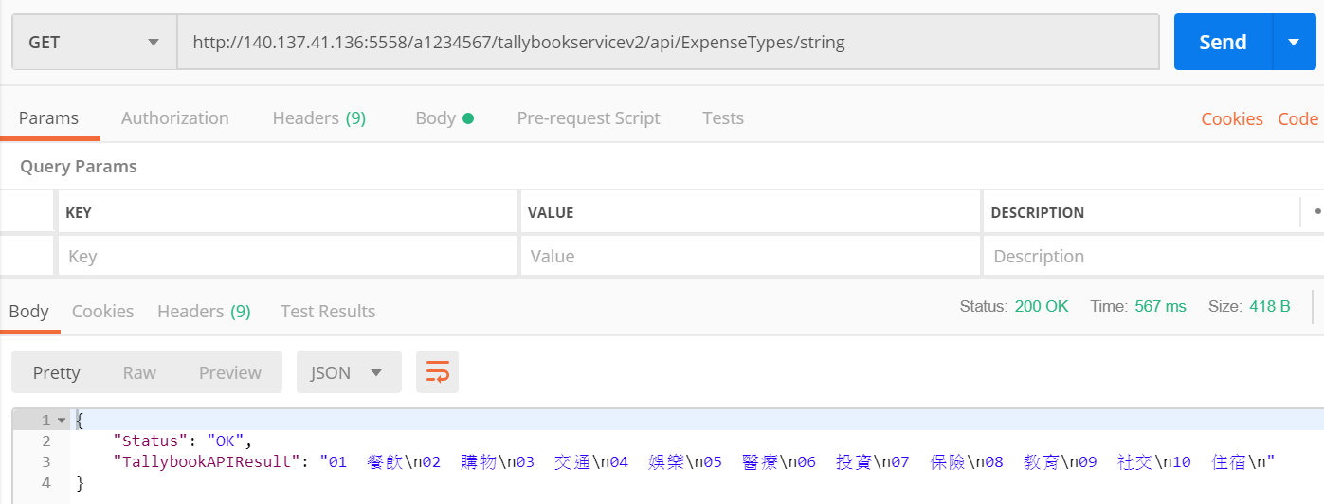

1. 新增一筆消費種類(**動詞POST**)：

URL格式： [**http://140.137.41.136:5558/a1234567/tallybookservicev2/api/ExpenseTypes**](http://140.137.41.136:5558/a1234567/tallybookservicev2/api/ExpenseTypes)

資料格式：{"expenseType":"其他1"}

使用Postman呼叫新增消費種類服務之使用範例如下：

* 開啟利用Postman，選POST，輸入以下網址，

[**http://140.137.41.136:5558/a1234567/tallybookservicev2/api/ExpenseTypes**](http://140.137.41.136:5558/a1234567/tallybookservicev2/api/ExpenseTypes)

然後選擇[Body]，選擇[raw]，選擇[JSON]，輸入以下JSON字串，

**{"expenseType":"其他1"}**

然後點擊[Send]，回傳JSON格式字串，顯示已經新增了[其他1]消費種類：

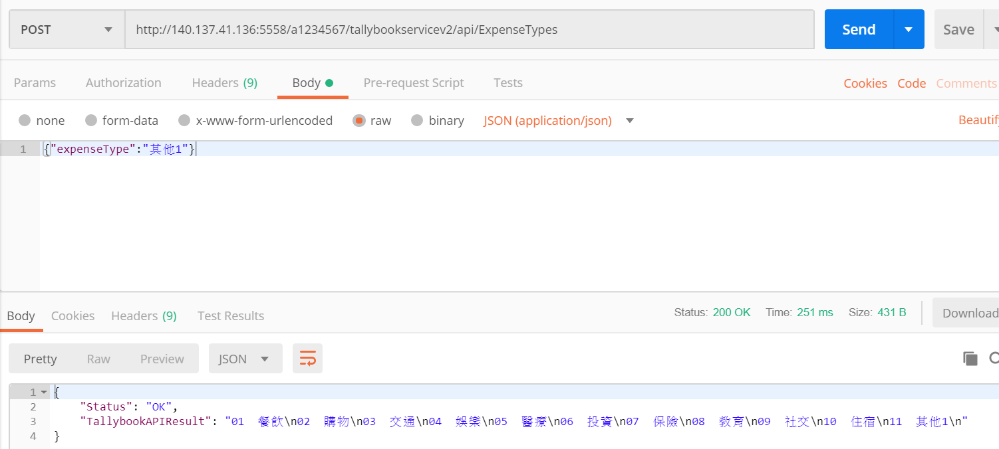

1. 刪除一筆消費種類(**動詞GET**)：

URL格式:

[**http://140.137.41.136:5558/a1234567/tallybookservicev2/api/ExpenseTypes/delete/{no}**](http://140.137.41.136:5558/a1234567/tallybookservicev2/api/ExpenseTypes/delete/%7bno%7d)

使用Postman呼叫刪除消費種類服務之使用範例如下：

* 開啟Postman，選擇[GET]，輸入以下網址，然後點擊Send：

**http://140.137.41.136:5558/a1234567/tallybookservicev2/api/ExpenseTypes/delete/11**

以下結果顯示，[其他1]消費種類已經被刪除了：

